Кадастровая палата по Москве провела вторую серию консультационных семинаров для сотрудников КП «УГС»
28.05.2019
Кадастровая палата по Москве провела вторую серию консультационных семинаров для сотрудников КП «УГС»

В период с 3 апреля по 15 мая 2019 года Кадастровая палата
по Москве провела вторую серию консультационных семинаров для сотрудников Казенного предприятия «Управление гражданского строительства» (КП «УГС»), направленных на повышение знаний, навыков
и компетенции заказчиков кадастровых работ.

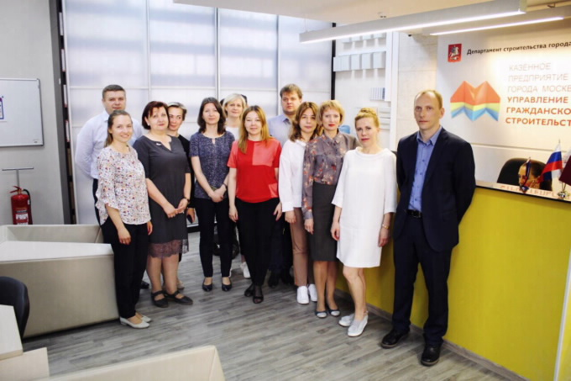

В ходе семинаров рассмотрены изменения Федерального закона от 13.07.2015 № 218-ФЗ «О государственной регистрации недвижимости» в части осуществления государственной регистрации прав на недвижимое имущество и сделок с ним. Рассмотрены особенности учетно-регистрационных действий в отношении вновь созданных объектов недвижимости. Подробно разобраны виды сделок, а также основания и последствия их недействительности.

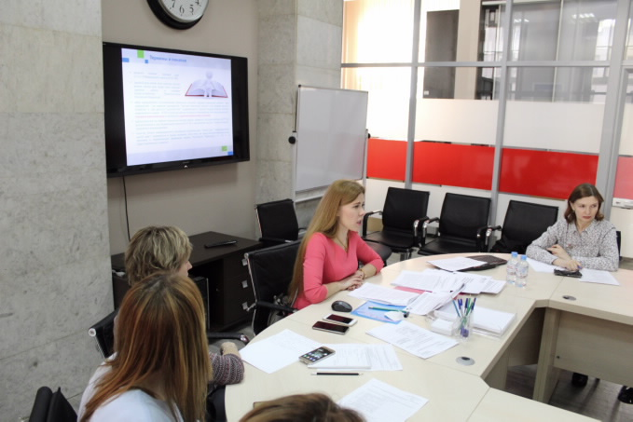

Также, представители Кадастровой палаты по Москве разъяснили особенности подготовки технических планов на объекты недвижимости, расположенные в границах зон с особыми условиями территорий. Детально разобрали типовые ошибки, допускаемые кадастровыми инженерами
при подготовке технических и межевых планов.
В итоговой части семинаров в режиме «вопрос-ответ» обсуждались конкретные вопросы, возникающие у сотрудников КП «УГС» в ежедневной работе. Специалистами Кадастровой палаты по Москве
на все поступившие вопросы даны полные и исчерпывающие ответы.

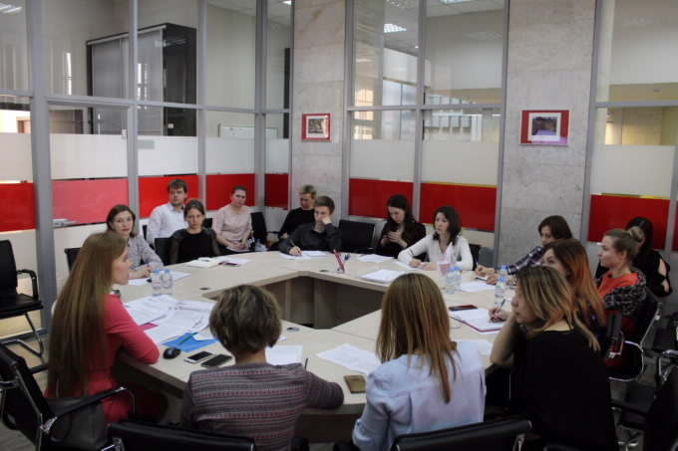

По результатам семинаров сотрудники КП «УГС» расширили специальные знания, которые будут применяться ими при строительстве и эксплуатации особо значимых проектов города Москвы (социальных объектов, объектов культуры, спорта, здравоохранения и других), реализуемых предприятием. Участники отметили высокий уровень организации мероприятий, а также выразили уверенность в необходимости их проведения в дальнейшем.

Адрес страницы: http://brateevo.mos.ru/helpful-information-for-residents-of-the-area/detail/8113412.html
Управа района Братеево города Москвы

